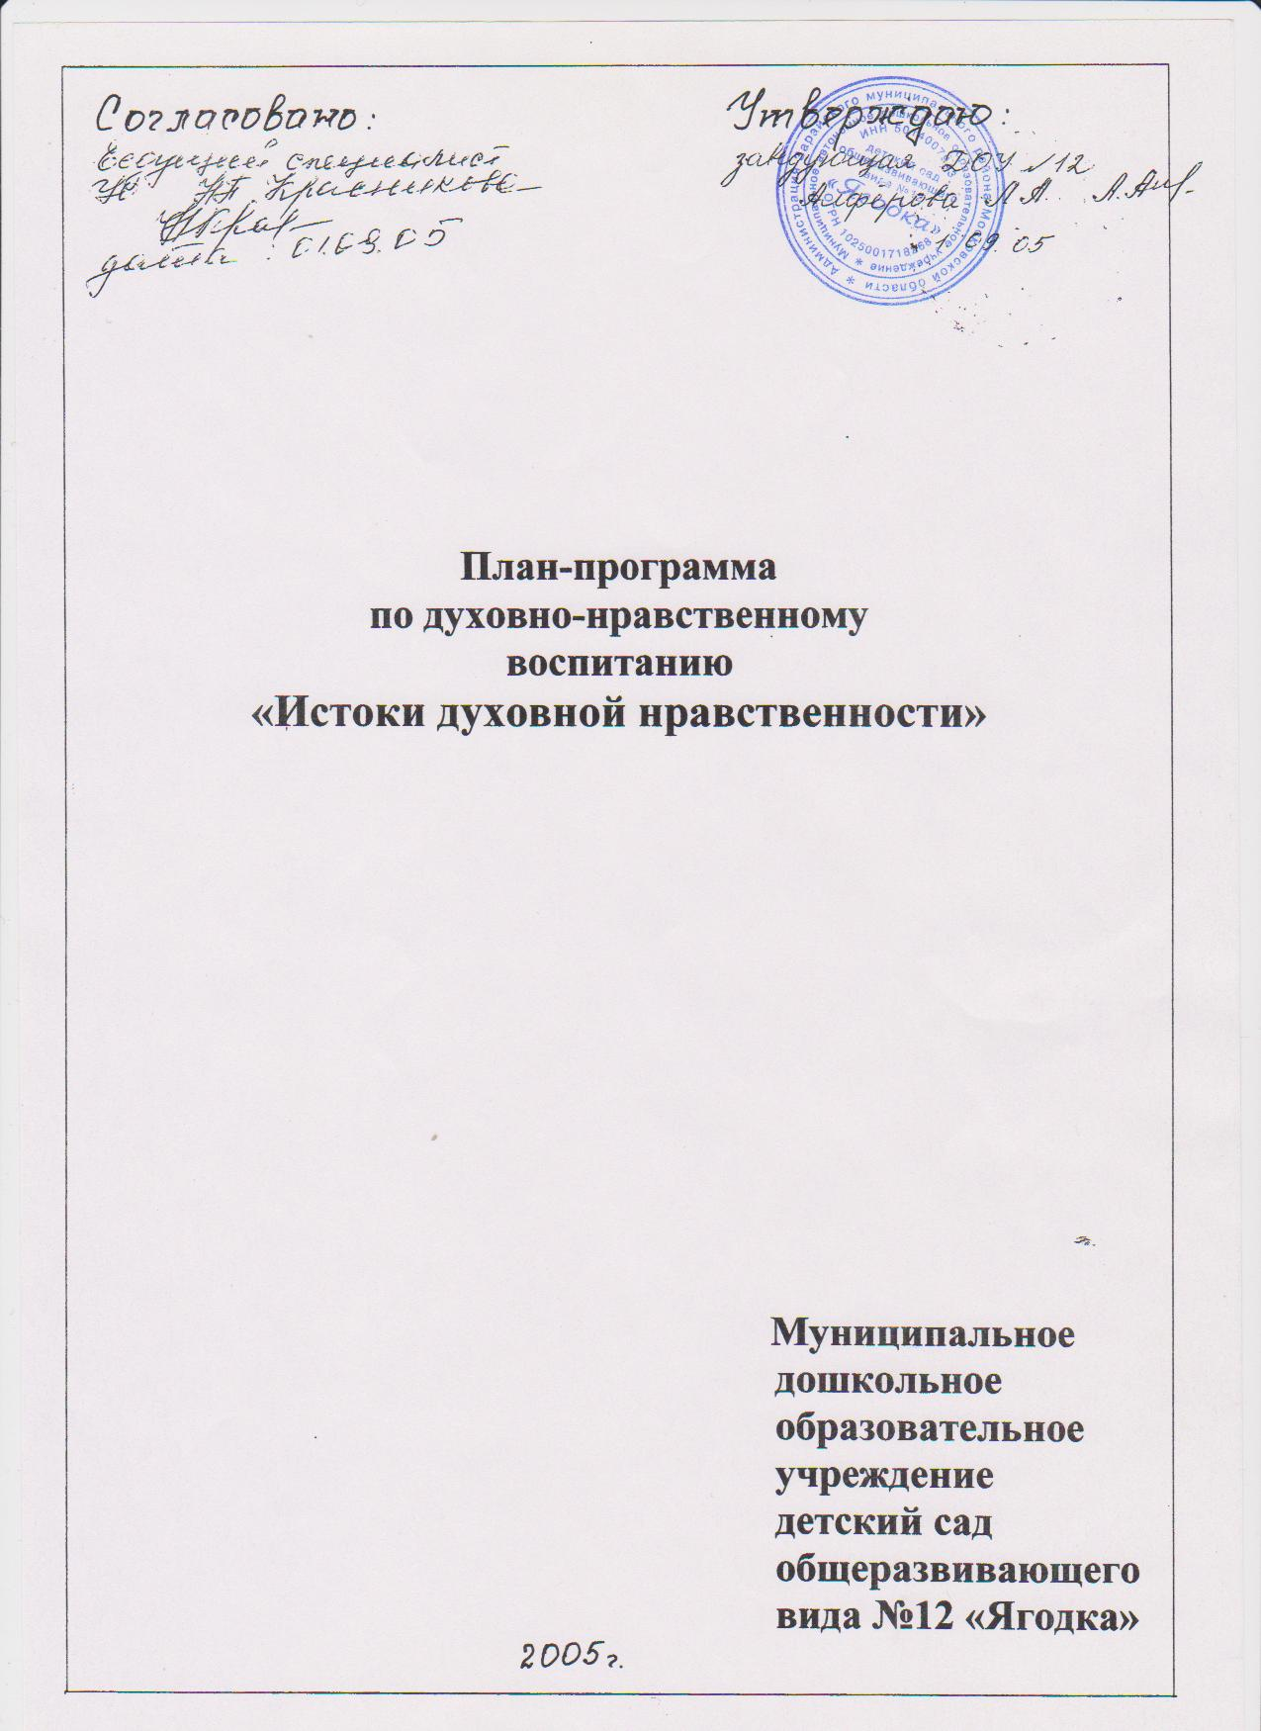

ПОЯСНИТЕЛЬНАЯ ЗАПИСКА
Методологическое основание.
Правовое обоснование введения курса
основ Православия
в образовательное учреждение.
(1-й год обучения)

Православное образование получило сегодня в России гражданские права. Нынешний нравственный и идеологический кризис осмыслен нами во всей его остроте и глубине. В системе идеалов и ценностей в молодежной среде отдается предпочтение материальным ценностям.
Это ведет к формированию ложных целей жизни и искаженному пониманию категорий добра и зла. Следствием сего является рост социальной агрессии: недопустимо высокий уровень детской и подростковой преступности, культ силы и насилия, неадекватная агрессивность и немотивированная жестокость Продолжает снижаться уровень физического и психического здоровья детей и подростков вследствие роста тяжких пороков: пьянство, курения, наркомании, токсикомании. Кроме того, распространение опасных форм оккультизма и сектантства способствует увеличению нервно- психических отклонений.Особую тревогу вызывает то , что большинство из указанных негативных тенденций не меняется в положительную сторону. Одна из причин- это духовно нравственный кризис человека, утрата духовно-нравственных ориентиров и , как следствие, деградация его базовых свойств: мышления, воли, совести, веры.
Чтобы поддерживать жизнь и работоспособность тела, надо жить по законам физического мира. Чтобы поддерживать работоспособность, крепость, чистоту души, человек должен жить по духовным законам, положенным Богом в основу мироздания. Игнорирование тех или иных законов приводит к болезненному состоянию, в котором утрачиваются смысл жизни, радость бытия, созидательного труда.
По данным последних социологических исследований около 80 % россиян считают себя православными. Мы живем в православной стране, где подавляющая часть граждан крещена, но не просвещена.
Под сенью православной веры происходило становление и развитие Российского государства. Православие духовно преобразило народы России, сформировало замечательные черты русского характера: милосердие, верность, мужественность, щедрость.
На протяжение тысячи лет православие воспитывало несгибаемый державный дух русского патриотизма, благославлял на подвиг во имя Отечества как в 14 веке в боях с монголо-татарами, так и в периоды 20 века. Христианские принципы устроения как внутреннего мира человека, так и общества обладают высочайшим воспитательным потенциалом.
Православное мировоззрение, христианские ценности пронизывают всю российскую культуру, историю, народные традиции и невозможно без изучения основ Православия быть культурным и полноценно образованным человеком. От нравственного состояния новых поколений зависит будущее России не в меньшей степени , чем от политики или экономики. Важно вернуться к первоисточникам православия в период возрождения России, важно не упустить подрастающие поколения и помочь в обретении внутренней внутренней системы ценностей, которые лягут в основу всей жизни человека.
Декларация ООН 1981 года « Об устранении всех форм нетерпимости и дискриминации на основе религии или веры» гласит:
« Каждый ребенок должен пользоваться правом на доступ к образованию в области религии или веры в согласии с желанием его родителей.»
2 августа 1999 года Патриархом Московским и всея Руси Алексием 2 и министром образования РФ В.М.Филипповым был подписан договор о сотрудничестве , где признается особая роль Православия в истории России , становление ее духовности и культуры, а также задаются основные области взаимодействия.
Введение курса « Основ православной культуры» в образовательном учреждении не нарушает требований закона о светскости характера образования, если он имеет информативный характер и не ставит целью привлечение детей к исповеданию веры и совершению церковных обрядов.Курс ОПК не является религиозным образованием и не противоречит закону о свободе совести и религиозных объединениях.

ЦЕЛЬ : Воспитание духовно-нравственной
личности ребенка через обретение им духовного опыта, основанного на традициях Православия.

ЗАДАЧИ: 1. Познакомить с основными
событиями Ветхого и Нового Завета.
2. Познакомить с основными положениями вероучения Православной Церкви.
3. Познакомить с системой нравственных норм Православия.
4. Воспитывать и развивать нравственные чувства.
5. Развивать эстетический вкус через
знакомство с православным искусством.
6. Воспитывать патриотические чувства на основе исторических событий

Реализация задач позволит вырастить духовно , душевно и телесно здоровыми „ раскрыть духовные и
физические дарования детей, взрастить любовь к своему земному отечеству - России , русскому народу и малой родине.

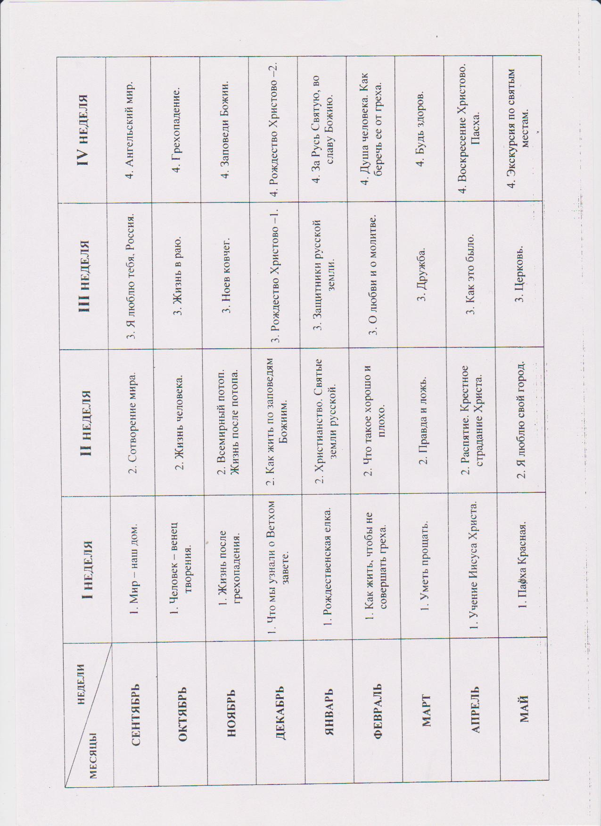

I раздел « Как прекрасен этот мир »
1. Мир - наш дом.
2. Сотворение мира
3. Я люблю тебя, Россия
4. Ангельский мир.

II раздел « Ветхий завет »
1. Человек - венец творения
2. Жизнь человека.
3. Жизнь в раю.
4. Грехопадение.
5. Жизнь после грехопадения.
6. Всемирный потоп. Жизнь после потопа
7. Ноев ковчег.
8. Заповеди Божий.
9. Что мы узнали о Ветхом завете.
10. Как жить по заповедям Божиим.

III раздел « Новый завет. Рождество Христово »
1. Рождество Христово - 1.
2. Рождество Христово - 2.
3. Рождественская елка.

IV раздел « Русь Святая »
1. Христианство. Святые земли русской.
2. Защитники русской земли.
3. За Русь Святую, во славу Божию!

V раздел « Что такое хорошо... »
1. Как жить, чтобы не совершать греха.
2. Что такое хорошо и плохо.
3. О любви и молитве.
4. Душа человека. Как беречь ее от греха.

VI раздел « Будь здоров »
1. Уметь прощать.
2. Правда и ложь.
3. Дружба.
4. Будь здоров.

VII раздел « Пасха - праздников Праздник »
1. Учение Иисуса Христа.
2. Распятие. Крестные страдания Христа.
3. Как это было.
4. Воскресение Христово. Пасха.
5. Пасха Красная.

VIII раздел « С чего начинается Родина »
1. Я люблю свой город.
2. Церковь.
3. Экскурсия по святым местам.

